知识点：

1. 实例方法可以调用超类公有实例方法，公有类方法，通过类名调用其他类方法
（类方法即静态方法，实例方法则是本类的非静态方法）；
2. 静态内部类可以访问外围类的静态数据，包括所有数据，不能访问非静态数据；
非静态内部类可以访问外围类的数据，包括私有数据；
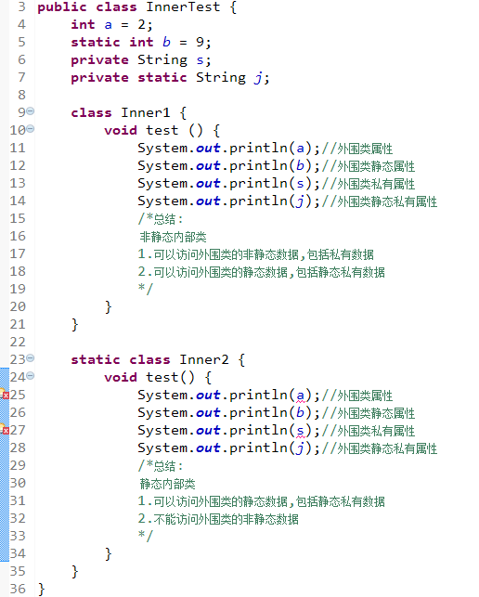

静态方法可以直接调用，不需要实例化，普通方法必须要进行实例化才可调用;

成员方法被成为实例方法，静态方法被称为类方法，类方法没有this指针；

启动线程的方法时start()而不是run();
线程停止方法stop()已被弃用;
run()方法定义线程执行体
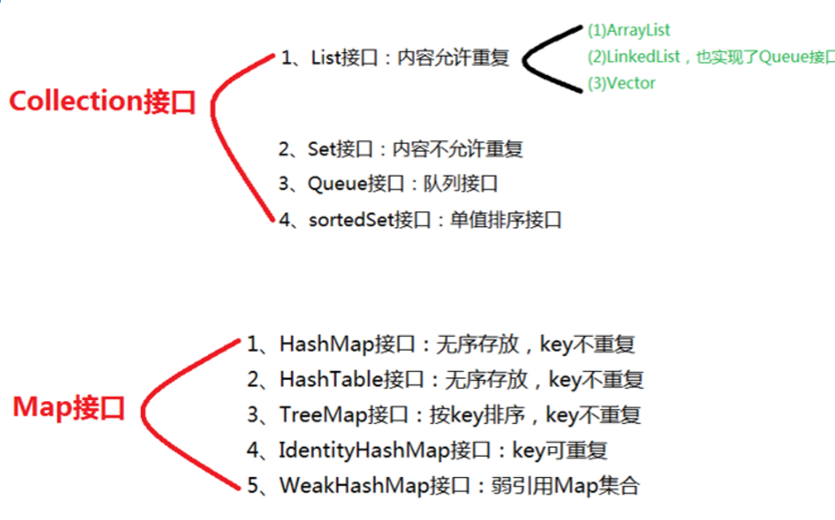
等待其他线程方法：wait()

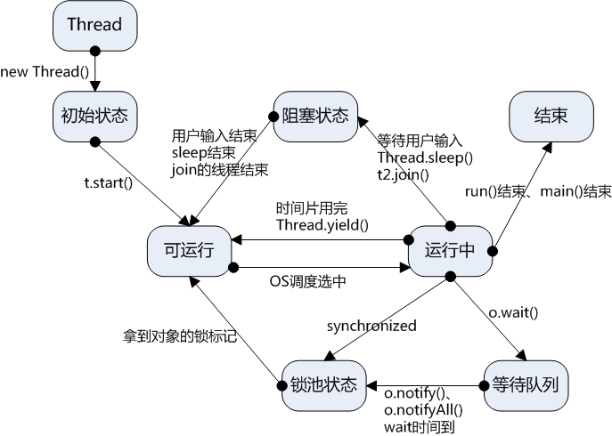

final修饰变量，变量的引用不可变，但是指向的地址内的值可变
final不能用来修饰抽象类

DBMS中事务有四个特性，持久性，一致性，原子性，隔离性；
原子性-事务管理子系统。
一致性-完整子系统。
隔离性-并发控制子系统。
持久性-恢复管理子系统。

构造方法：
构造方法调用顺序：
子类的构造方法总是先调用父类的构造方法，如果子类的构造方法没有明显地指明使用父类的哪个构造方法，子类就调用父类不带参数的构造方法。
而父类没有无参的构造函数，所以子类需要在自己的构造函数中显示的调用父类的构造函数。
这种情况下添加super(参数);否则报错
构造方法特性
构造方法没有返回值，不是void!!!
可以定义一个类而不写构造方法，此时系统会生成一个无参构造方法
同一个类中的构造方法可以相互调用，使用super、this等关键字
方法名必须与类名相同
不能被static，final,synchronized,abstract,native 修饰；

接口与抽象类：
接口（interface）可以说成是抽象类的一种特例，接口中的所有方法都必须是抽象的。接口中的方法定义默认为public abstract类型，接口中的成员变量类型默认为public static final。另外，接口和抽象类在方法上有区别：
1.抽象类可以有构造方法，接口中不能有构造方法。
2.抽象类中可以包含非抽象的普通方法，接口中的所有方法必须都是抽象的，不能有非抽象的普通方法。
3.抽象类中可以有普通成员变量，接口中没有普通成员变量
4. 抽象类中的抽象方法的访问类型可以是public，protected和默认类型
5. 抽象类中可以包含静态方法，接口中不能包含静态方法
6. 抽象类和接口中都可以包含静态成员变量，抽象类中的静态成员变量的访问类型可以任意，但接口中定义的变量只能是public static final类型，并且默认即为public static final类型
7. 一个类可以实现多个接口，但只能继承一个抽象类。二者在应用方面也有一定的区别：接口更多的是在系统架构设计方法发挥作用，主要用于定义模块之间的通信契约。而抽象类在代码实现方面发挥作用，可以实现代码的重用，例如，模板方法设计模式是抽象类的一个典型应用，假设某个项目的所有Servlet类都要用相同的方式进行权限判断、记录访问日志和处理异常，那么就可以定义一个抽象的基类，让所有的Servlet都继承这个抽象基类，在抽象基类的service方法中完成权限判断、记录访问日志和处理异常的代码，在各个子类中只是完成各自的业务逻辑代码。
8.抽象类和接口都不能实例化，但抽象类有构造方法，可以用来初始化

抽象方法是仅声明，并不做实现的方法，抽象类的抽象方法只能被声明，不能在抽象类中实现；
定义的抽象方法没有实体时候，大括号必须省略。
抽象类中可以有private成员；

finally :
1、不管有木有出现异常，finally块中代码都会执行；
2、当try和catch中有return时，finally仍然会执行；
3、finally是在return后面的表达式运算后执行的（此时并没有返回运算后的值，而是先把要返回的值保存起来，管finally中的代码怎么样，返回的值都不会改变，任然是之前保存的值），所以函数返回值是在finally执行前确定的；
4、finally中最好不要包含return，否则程序会提前退出，返回值不是try或catch中保存的返回值。

java object默认的基本方法中没有copy()，含有如下方法：
getClass(), hashCode(), equals(), clone(), toString(), notify(), notifyAll(), wait(), finalize();

byte是基础类型，Byte是包装类型（类似于int与integer）初始化分别为0,null;

中间件时一种独立于系统软件或服务程序，分布式应用软件借助这种软件在不同的技术之间共享资源。中间件位于客户机/服务器的操作系统之上，管理计算机资源和网络通信，连接两个独立应用程序或独立系统。连接的系统即使具有不同接口也能够交换信息。(中间件不能提高内核效率，只负责网络信息的分发。)

结构模式:
结构模式时描述如何将类对象结合在一起，形成更大的结构，结构模式描述两种不同的东西：类与类的实例。分类上有类结构模式和对象结构模式。
在GOF设计模式中，结构模式有：
适配器模式 Adapter
将一个类的接口转换成客户希望的另一个接口。该模式使得原本由于不兼容的接口能够一起工作。
桥接模式 Bridge
桥接模式将抽象部分与实现部分分离，使他们都可以独立的变化。减少耦合度。
组合模式 composite
将对象以树形结构标识部分-整体的层次。
装饰模式 decorator
动态的给对象添加一些额外的职责，就增加功能来说，它比生成子类更灵活。用来扩展
外观模式 facade
将子系统进行封装，使得客户看到的接口是单一简单的。子系统的变化不会影响到客户，实现了信息隐蔽。
享元模式

对于异常处理：
throws 用于在方法上声明要抛出的异常；
throw用于抛出异常;
try是用于检测被包住的语句块是否出现异常，如果有异常，则抛出异常，并执行catch语句。
finally语句块是不管有没有出现异常都要执行的内容。

类方法加载顺序：
父类静态域——》子类静态域——》父类成员初始化——》父类构造块——》1父类构造方法——》2子类成员初始化——》子类构造块——》3子类构造方法；

线程安全的类：
vector， stack， hashtable, enumeration 四个

构造函数不被继承，只是显式/隐式调用；

优先级：
静态成员变量或静态代码块>main方法>非静态成员变量或非静态代码块>构造方法;

Java反射机制主要提供了以下功能： 在运行时判断任意一个对象所属的类；在运行时构造任意一个类的对象；在运行时判断任意一个类所具有的成员变量和方法；在运行时调用任意一个对象的方法；生成动态代理。

类型比较：
int与Integer进行比较，“==”比较是将Integer拆箱成int，两个int类型进行比较，“.equals()”方法则是将int类型包装成Integer类型进行比较；

非运行时异常由程序员捕获或抛出，运行时异常有虚拟机处理；

java的包和操作系统没有任何关系，是跨平台的；

构造方法是一种特殊的方法，具有以下特点。
（1）构造方法的方法名必须与类名相同。
（2）构造方法没有返回类型，也不能定义为void，在方法名前面不声明方法类型。
（3）构造方法的主要作用是完成对象的初始化工作，它能够把定义对象时的参数传给对象的域。
（4）一个类可以定义多个构造方法，如果在定义类时没有定义构造方法，则编译系统会自动插入一个无参数的默认构造器，这个构造器不执行任何代码。
（5）构造方法可以重载，以参数的个数，类型，顺序。

比较
hashMap和hashTable
hashMap非线程安全，需要添加额外同步机制来保证

基本数据类型(原始类型)
java中存在4类8种基本数据类型
整数类型：byte，short，int， long
浮点型：float，double
逻辑型：boolean
字符型：char

三大内置注释：
@Deprecated 已过期，标识该方法不建议被使用
@Override 重写，标识覆盖它的父类的方法
@SuperressWarnings 压制警告，能够让编译器对方法/出现的警告进行消除

注：
java中判断语句为赋值语句时，判断赋值后的值是否为boolean变量，不是则会编译出错，与C语言中if(1)条件为true不同

函数重载只看形参类型与数目，与返回值无关

对于数组复制的效率：
System.arraycopy > clone方法 > Arrays.copyof > for循环

